第一节 科学探究:熔点与沸点
例 如图所示，一个烧杯中盛有O℃的碎冰，把装有O℃碎冰的试管插入烧杯里的碎冰中(试管底部不接触烧杯底)，对烧杯缓缓加热·当烧杯中的冰有一半熔化时，试管中冰将( )
A·不会熔化
B·全部熔化
C·熔化一半
D·烙化少于一半
分析与解 选择A晶体的熔化要同时满足两个必要的条件:一是温度要达到烙点;二是要继续吸热.烧杯中的冰在烙化时温度处于O℃，与试管内冰的温度相同，试管内的冰不能继续吸热，所以不会烙化。
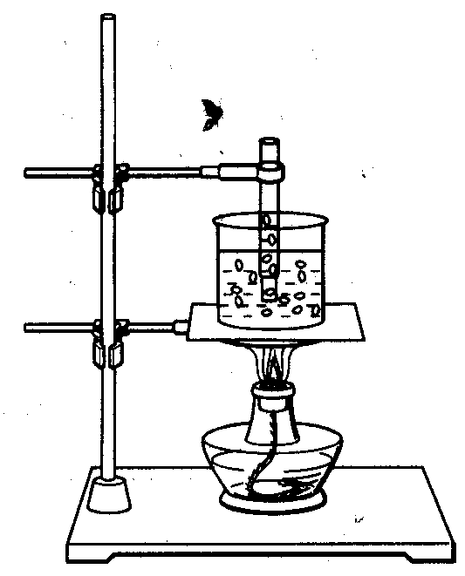

1·自然界里的水是这样"旅行"的:
太阳照射使地面水温升高，含有_______________的热空气快速上升,在上升中，空气逐渐冷却，水蒸气凝结成________ 或___________，形成了云·当云层中的小水滴__________成大水滴时，便产生了雨·假如上空的温度较低，小水滴__________，水便以__________的形式降落到地面·
2·实验探究:将冰放大水壶，然后不断加热，冰变成___________;再不断加热，水沸腾,水变成____________;戴上手套，拿勺子靠近壶嘴，勺子上有_____________·由此实验探究可知，水有三种状态，它们分别是 ___________ 、___________和__________·水的三种状态在一定条件下是可以____________的.
3·如图是海波的熔化图像，海波的熔点约是________℃，BC段海波是__________态，在这段时间内海波处于_____________过程中，海波吸热，温度_____________.
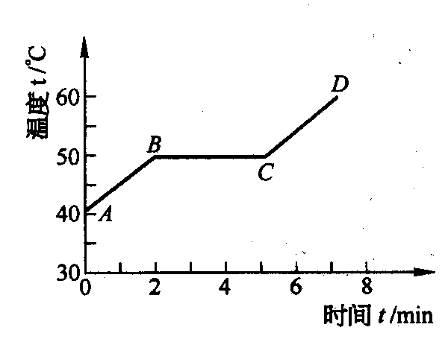
4·当某些地区出现了严重的千旱时，为了缓解旱情，可以实施人工降雨，有一种人工降雨的方法是:让执行任务的飞机在高空中投撤千冰(固态co₂)，干冰进人云层，很快变为气体，并从周围吸收大量的热量，使空气的温度急剧下降，则高空的水蒸气就变为小冰粒，这些小冰粒逐渐地变大后下降，遇到暖气流就_______________ 为雨滴落到地面上。
5.若水的沸点为100℃，某同学用如图所示的方法，测量水沸腾时的温度，测量值_______100℃，这是由于___________________·
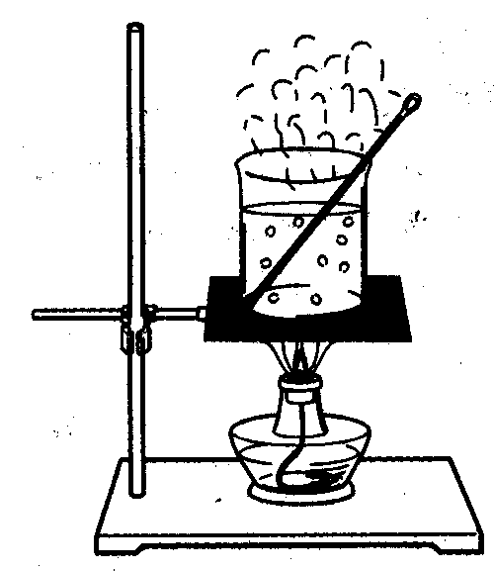
6.根据下表填空:一254℃的氢，物态为______________，一40℃的汞，物态为80℃的酒精，物态为_____________;一39℃的汞，物态为__________________
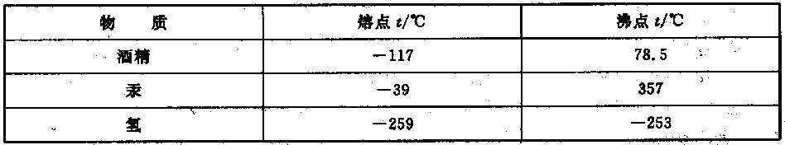
7·制造白炽灯泡选用钨丝作为灯丝的材料，这是因为钨的_____________较高;测寒冷气温的温度计用酒精作测温物质，这是因为酒精的_______________较低·
8·北方严寒的冬天，河面结冰，冰面之下河水仍然在流淌，此时水和冰的交界处的温度是( )·
A·高于O℃ B·低于0℃
C.等于O℃ D·等于当时的气温
9·下列几种说法中，正确的是( )
A·给冰加热，冰的温度一定升高
B·把5℃的水放人O℃的房间，水将会结冰。
C·冰棒周围的"白汽"是冰升华形成的水蒸气
D·冬天户外的水管容易冻裂，是由于水结成冰后体积变大的缘故
10·下列自然现象中，展于熔化现象的是( )·
A·春天，河里的冰融化成水
B·夏天清晨，植物上带有露水
C·深秋的早晨，有时地面上会有一层霜
D.冬天，有时没见雪化成水，雪就不见了
11·将下列物质归类:1钻石;2蜂蜡;3海波，4冰;5松香;6水晶;7食盐;8蔡;9玻璃;10沥青·
______________________类有_________________________________________(填序号)
_______________________类有______________________________________(填序号)
12·图是小宇同学探究"水的沸腾"的实验装置
(1)探究前，你提出的问题是__________________________________·
你的猜想是:________________________________________________
(2)图 (a)中所示的温度是:__________________________
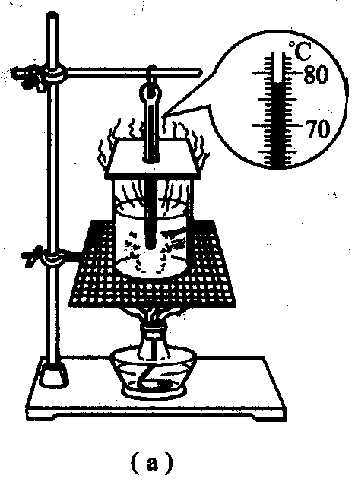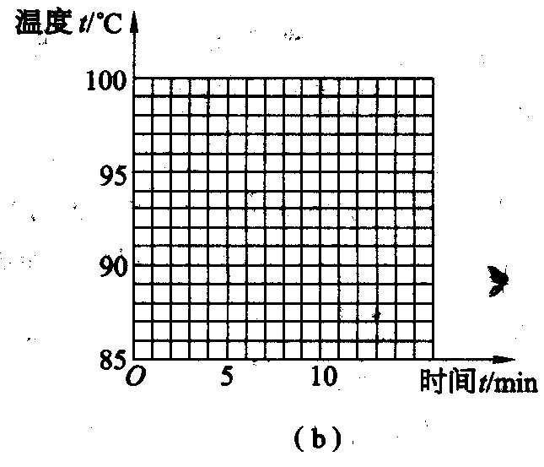
(3)当水温接近90℃时，每隔lmin记录一次温度。根据表里记录的数据，请你在图 (b)的方格纸上画出"水的沸腾"的图像:
(4)从"水的沸腾"的图像可以看出，此时水的沸点是____________℃。水在沸腾的过程中温度___________________.

答案:
1．水蒸气 小水滴 小冰晶 合并 结冻 雪 2，水 水蒸气 水 固态 液态 气态 转变3·50 固态和液 熔化 不变 4·熔化 5·大于 温度计与杯底接触引起的 6·液态 固态 气态固态或液态 丁熔点 凝固点 8·C 9·D 1O·A 11·晶体 134678 非晶体 259 1012·(1)水在沸腾过程中温度如何变化等等 猜想咯 (2)78·0℃ (3)略 (4)98不变

